**Доступная среда**

**МБДОУ «Детский сад № 6»Ласточка»**

**города Вязники**

***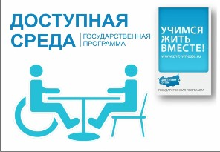*Мир особого ребенка - он закрыт от глаз чужих.**

**Мир особого ребенка - допускает лишь своих.**

**Мир особого ребенка интересен и пуглив.**

**Мир особого ребенка безобразен и красив.**

Реабилитация детей с ограниченными возможностями является актуальной проблемой для общества и приоритетным направлением государственной социальной политики.

В России  реализуется программа "Доступная среда", разработанная правительством РФ на 2011 - 2020 годы.

Одной из важных задач программы является создание необходимых условий для безбарьерной среды, дружелюбной окружающей среды, благодаря которым возможно наиболее полное развитие способностей и максимальная интеграция инвалидов в общество. Критерием оценки такой политики является доступность для инвалида физической среды, включая образование, работу, а также доступность информации и каналов коммуникации.

Наш детский сад стал одним из участников программы "Доступная среда".

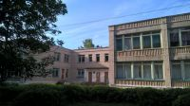

Цель инклюзивного образования ДОУ: создание в учреждение доступной среды, позволяющей детям-инвалидам получить современное дошкольное образование, направленное на улучшение их качества жизни  и  интеграцию в социум.

Основные задачи нашего учреждения по реализации программы

"Доступная среда":

* создание условий для взаимодействия и равноправного общения между детьми нормы и детьми - инвалидами;
* формирования толерантного отношения детей и взрослых к особенным детям;
* развитие у детей-инвалидов адаптивных способностей личности для самореализации в окружающем мире.

Наше образовательное учреждение имеет следующие условия, обеспечивающие беспрепятственный доступ на территории и в здании детского сада:

* вход с улицы в группу, оборудован пандусом с поручнями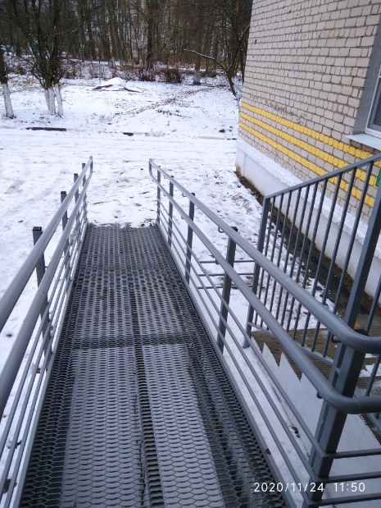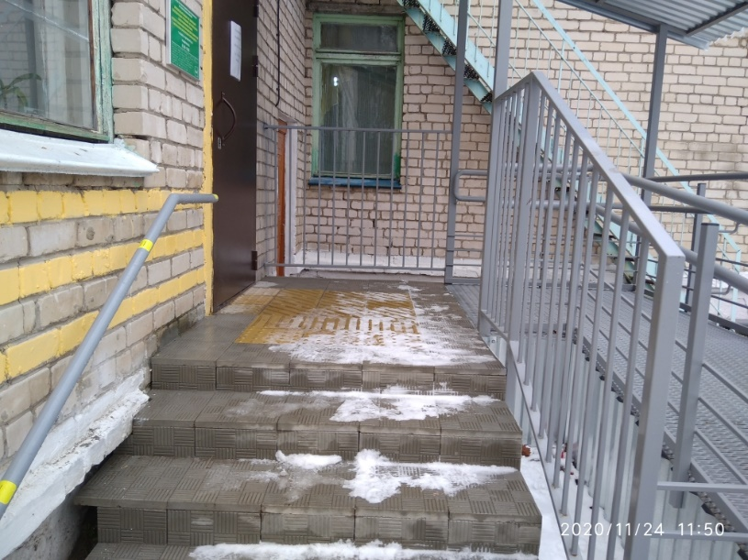

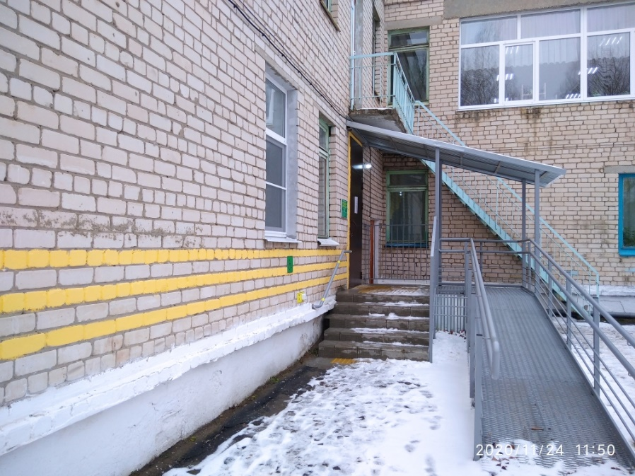

- расширены дверные проемы

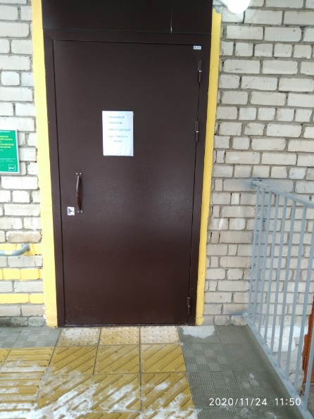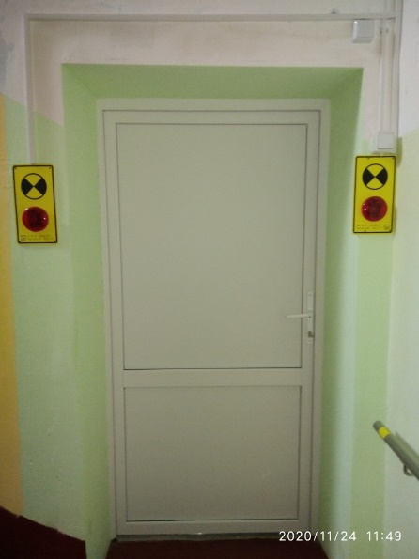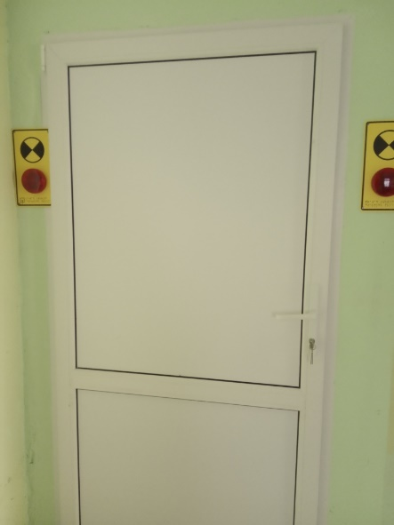

* устранены пороги в дверных проемах;

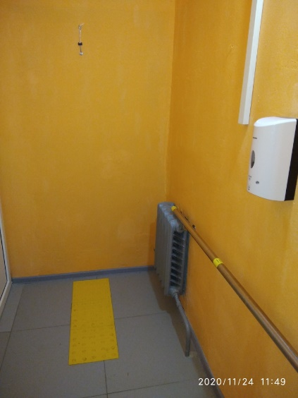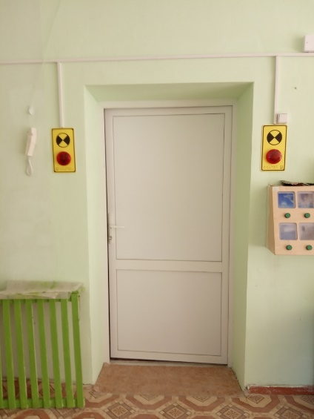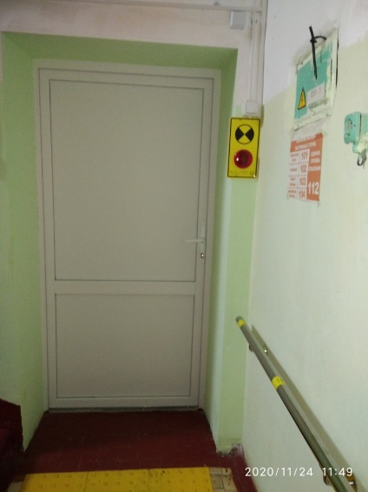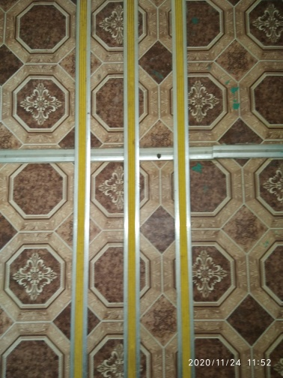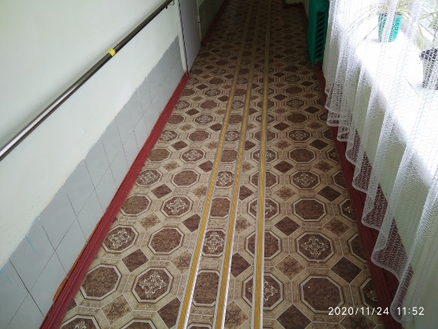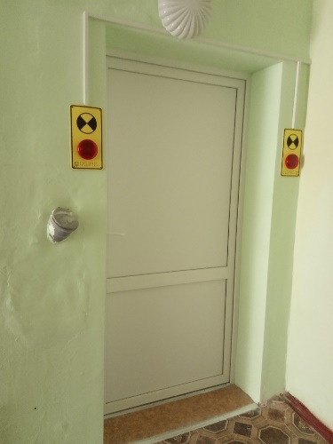

* специально оборудовано санитарно – гигиеническое помещение с учетом ограниченных возможностей детей – инвалидов с нарушением опорно- двигательного аппарата;

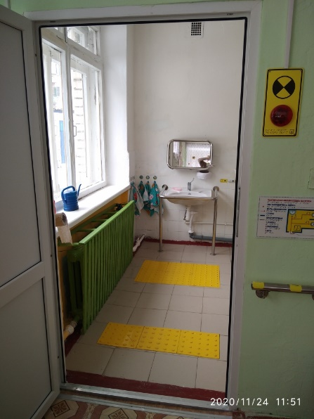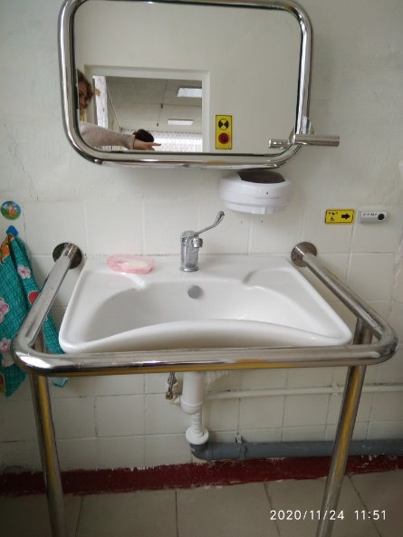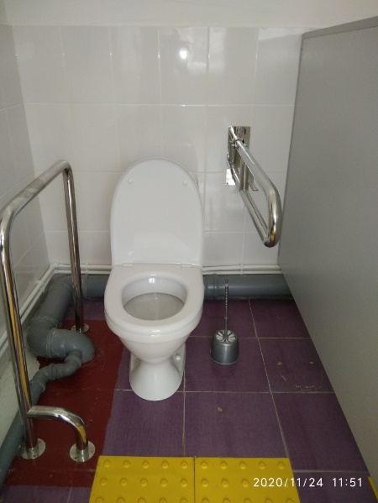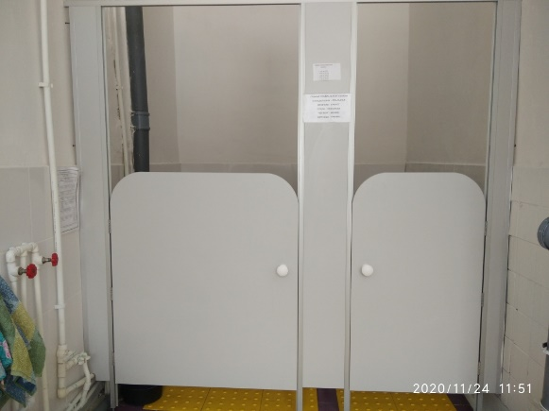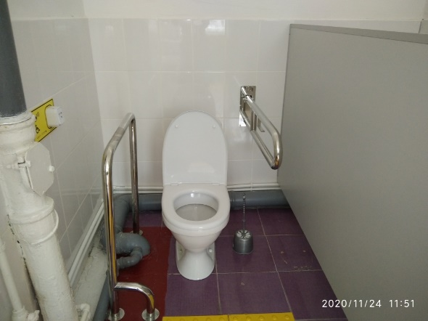

* **Столик на колесиках для детей с ОВЗ. Регулируется по высоте и наклону столешницы.**

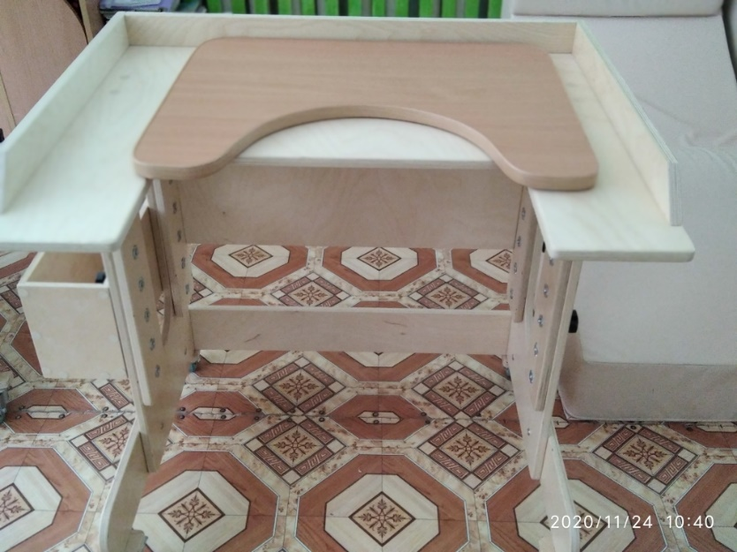

Также в рамках реализации программы "Доступная среда" в детском саду созданы специальные образовательные условия, приобретены следующие пособия:

* **Световой стол из бука для рисования песком (в комплект входит песок 12,5 кг)**

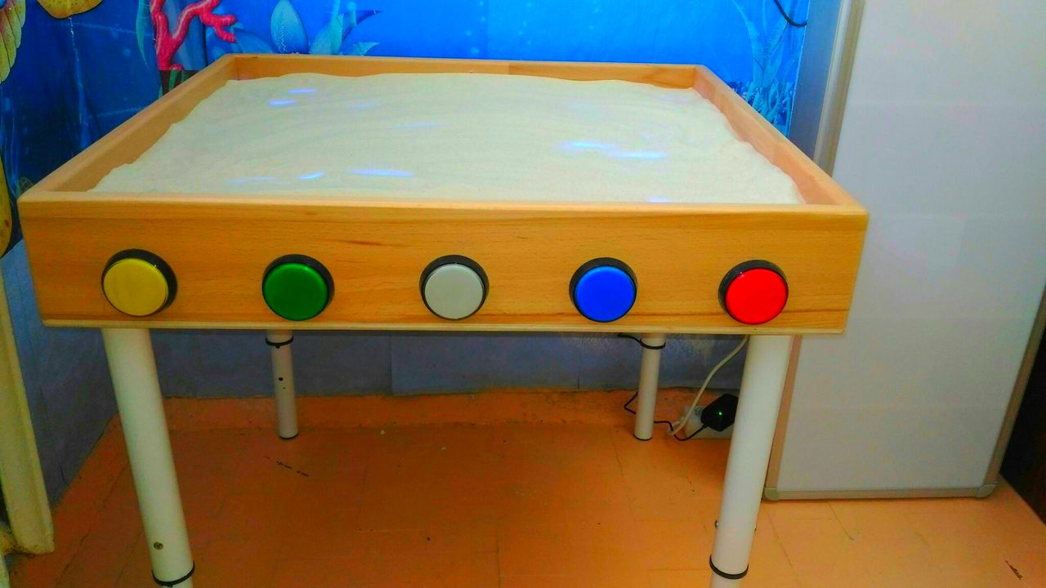

Песочная терапия – это интересный и очень важный метод для развития каждого ребёнка, дающий возможность поиграть с песком, познать новые ощущения, а также развить мелкую моторику рук, творческое восприятие мира и способность к самовыражению. Кроме того, песочная терапия – это прекрасный способ развития у малыша пространственного воображения, внимания и памяти. Ещё один немаловажный момент – создавая свой собственный, неповторимый мир на песке, ребёнок показывает нам все свои переживания и фантазии.

* **Лабиринт для опорно-двигательного аппарата**

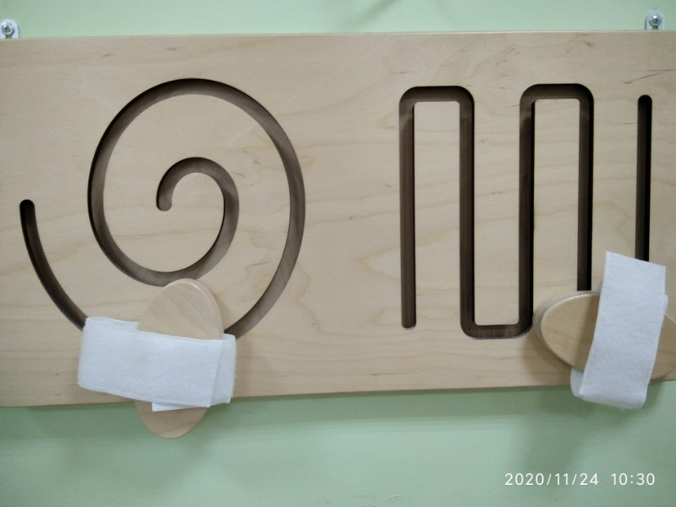

**Предназначен для развития двигательных навыков. Панель может устанавливаться как на столе, так и крепиться к стене на удобной высоте. Ребенок надевает крепление либо на руки, либо на ноги и проводит руками, либо ногами от начала до конца лабиринта.**

* **Балансировочная доска-лабиринт**

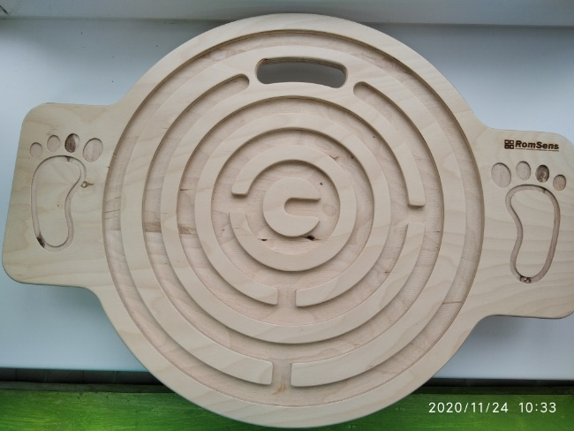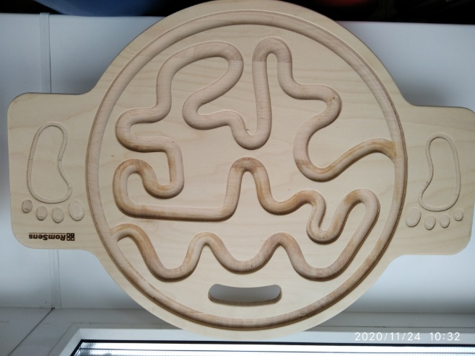

Основная функция балансировочных лабиринтов – стимуляция деятельности вестибулярного аппарата. Удержать равновесие, стоя на балансировочной доске, совсем непросто. Раскачиваясь в разные стороны, ребенок будет двигать шарик по лабиринту, тем самым тренируя зрение и ловкость.

* **Терапевтическое кресло-кубик**

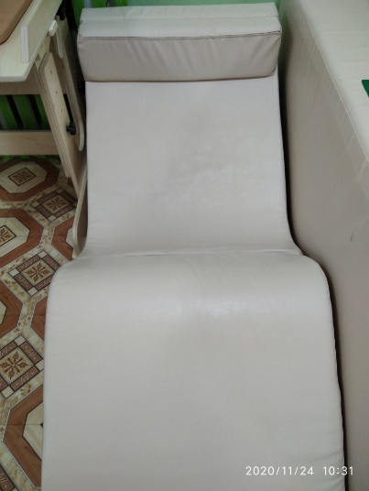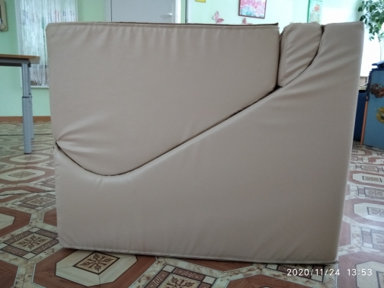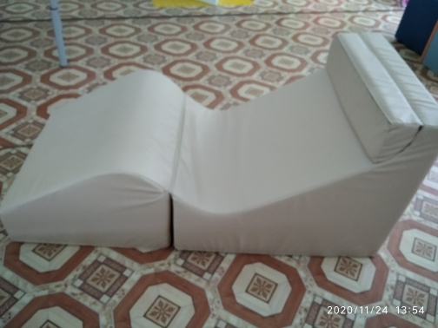

**Уникальная форма этого кресла делает его очень удобным для расслабленного отдыха, а возможность компактно сложить – незаменимым в небольшом помещении.**

* **Мягкая форма «Пуфик»**

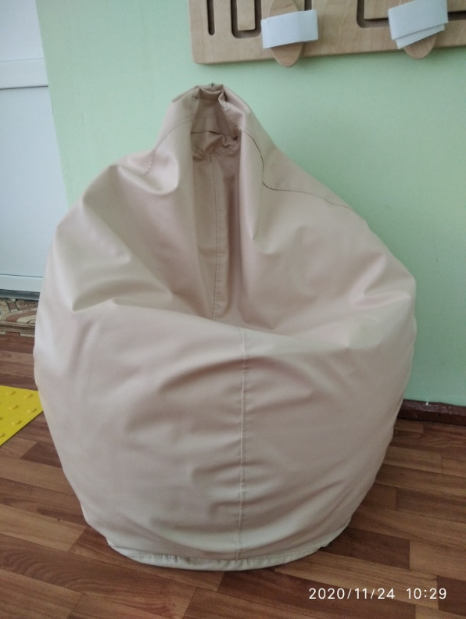

**Самая доступная и универсальная в применении из мягких форм. Пуфик станет любимым местом отдыха детей. Изготовлен из высококачественных материалов, приятен на ощупь и в то же время удобен и долговечен. Благодаря мягким гранулам, пуфик принимает форму тела, что отлично способствует расслаблению.**

* **Интерактивный сухой бассейн со встроенными кнопками-переключателями (шарики 1750 шт.) L150 W150 H66**

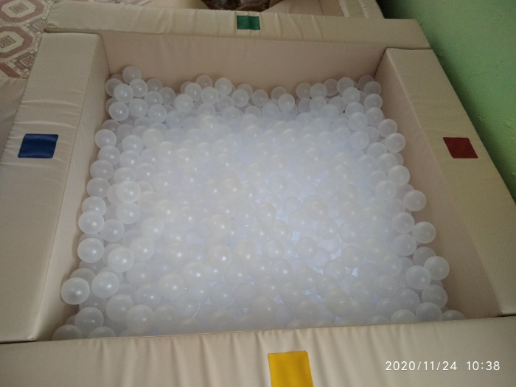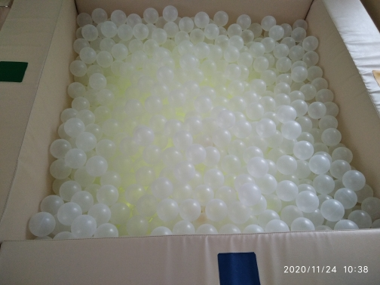

Используется для релаксации, зрительной и слуховой стимуляции. Полезен детям с ОВЗ, легкие шарики удерживают тело ребенка, мышцы расслабляются, создается ощущение невесомости.

* **Интерактивная воздушно-пузырьковая трубка**

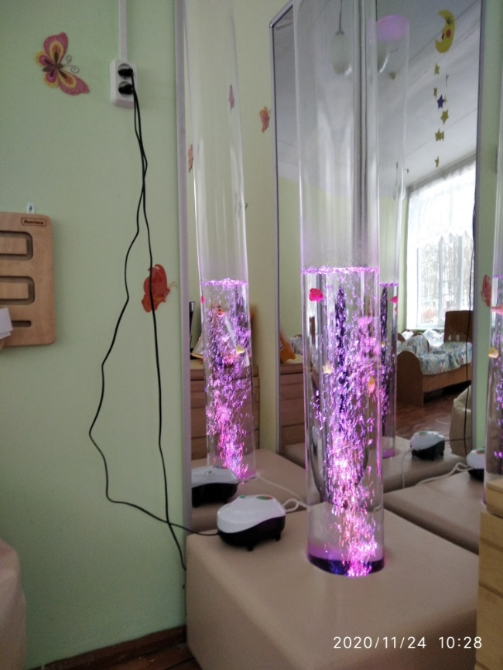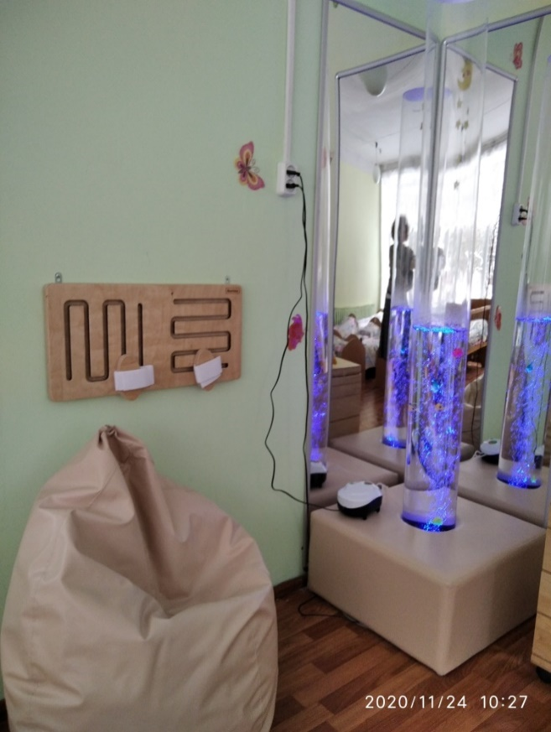

**Используется для релаксации, реабилитации, создания декоративного эффекта, развития навыков идентификации цветов у детей.**

* **Зеркальное панно с фибероптическими нитями и облаком**

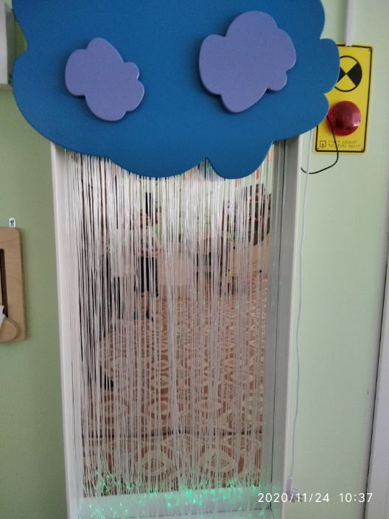

**Используется для релаксации, реабилитации, создания декоративного эффекта, развития навыков идентификации цветов у детей, снятия стресса. Перебирая волокна руками можно наблюдать за плавной сменой цветов, достигая при этом состояния умиротворения**

* **логопедический стол Logo Edu**

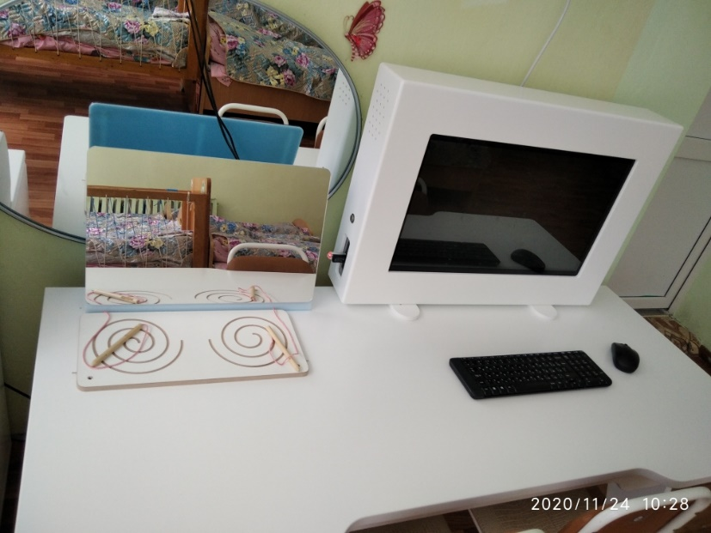

* **Наушники детские противошумные.**

ФУНКЦИИ НАУШНИКОВ: Рекомендуются для детей от 2 лет. Значение SNR 25 дБ. Очень удобный мягкий ободок. Регулируются и подходят несколько лет. Складные, удобные в переноске и хранении. Разные цвета для мальчиков и девочек. Надежные, долговечные. Великолепное качество. Сумка для хранения**.**

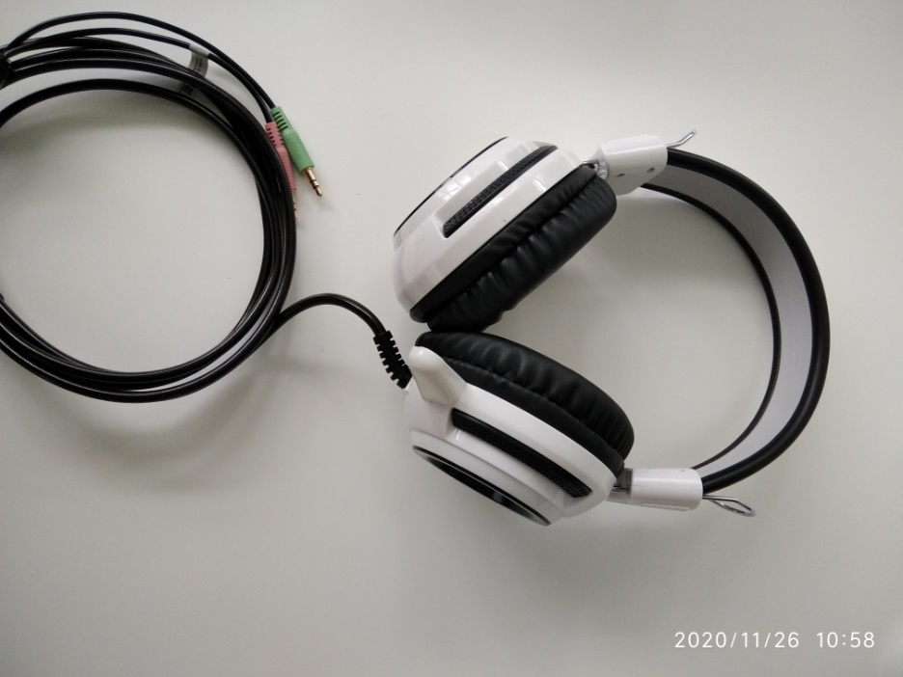

* **Утяжеленная подушечка 1 кг, 25х15 см.**

Используются в терапии и реабилитации. Подходит для воздействия на верхние и нижние конечности. Моющаяся ткань. Снабжены липучками для крепления на руке или ноге. Материал: кожзам, песок.

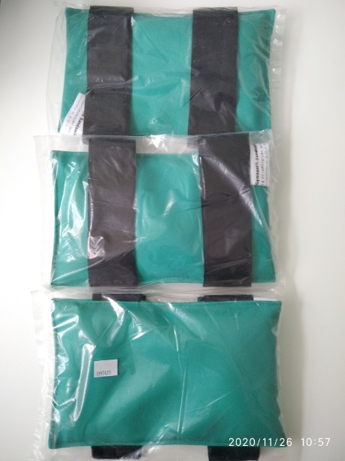

* **Автоматизированное рабочее место для детей с ОВЗ**

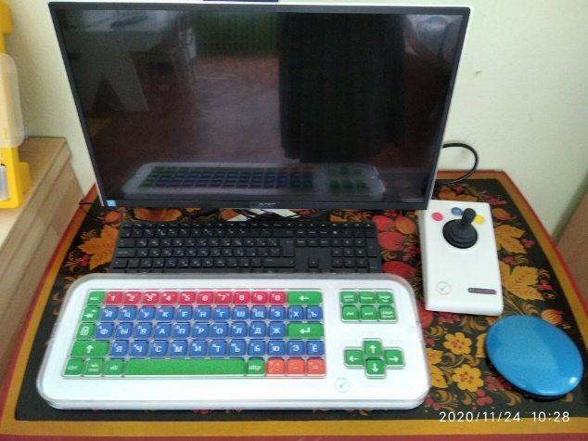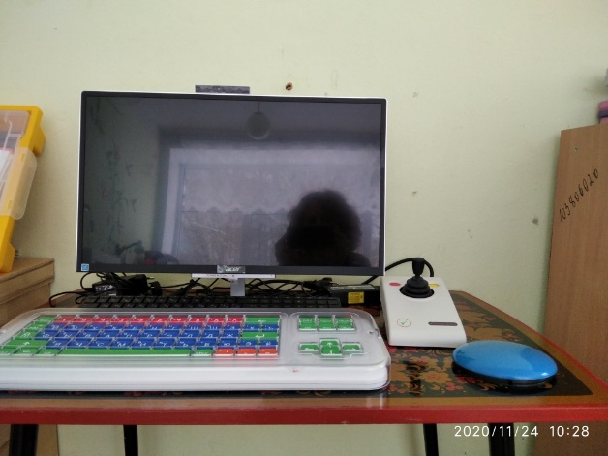

* Моноблок Asus арт. 1211871
* ПО Microsoft Office
* Клавиатура Clevy с большими кнопками (беспроводная) с накладкой
* Джойстик компьютерный Joystick SimplyWorks беспроводной
* Кнопка компьютерная SimplyWorks Switch 125 беспроводная
* Ресивер SimplyWorks Receive:2 для беспроводной связи (USB)
* Наушники с микрофоном арт.1132130
* **Набор психолога "Пертра". Минимальный комплект**

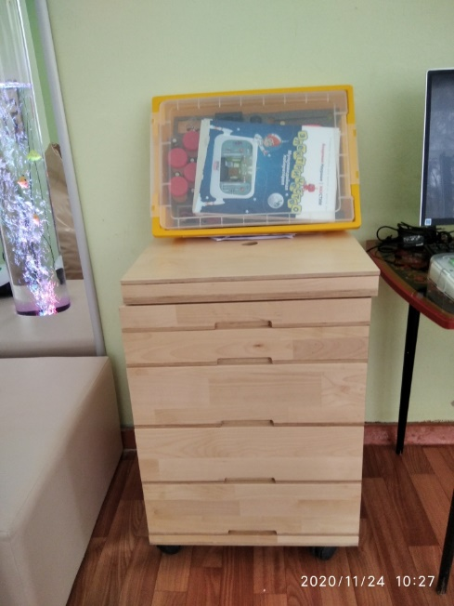

* **Настенное сенсорное панно**

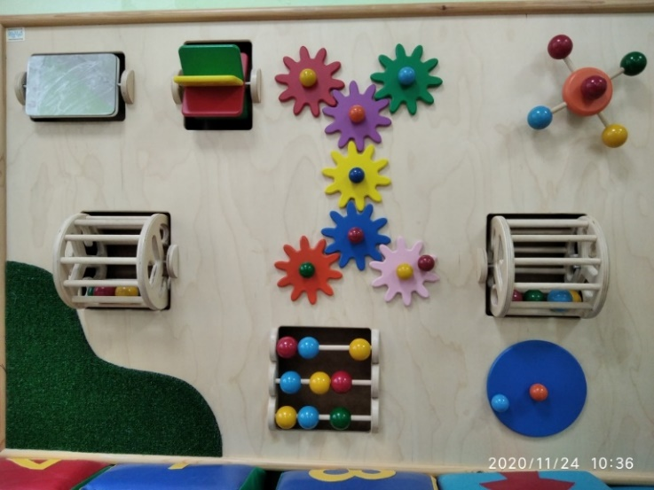

* **Настенное звуковое панно «Звуки природы», «Голоса животных»**

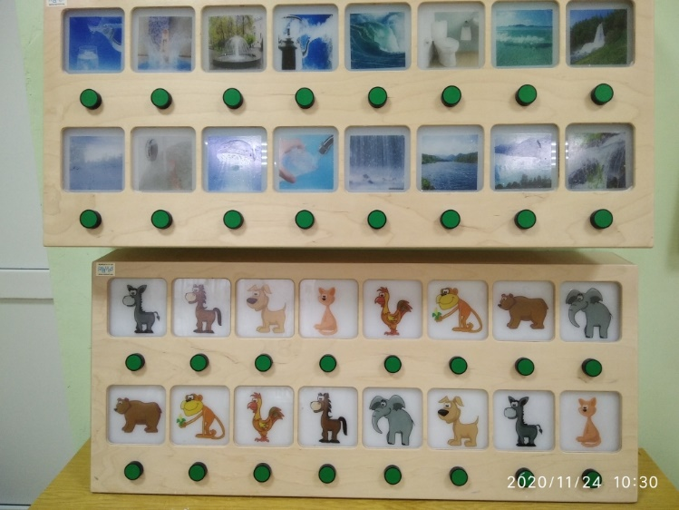

* **Красочные большие кожаные мячи, мягкая мебель «Апельсин», «Арбуз»**

